San José de la Montaña 13b. 2°c

josefina mu�oz escobero

Trafico cocaína y marihuana.

***JUAN MANUEL BARRÓS PAZOS***

***IFCD_0210 2019 / 2020***

***PROGRAMACIÓN DE APLICACIONES WEB***

***PROYECTO FINAL***

***PRÁCTICAS***

***CIFP F. BORJA MOLL***

[***https://juanchopazos.000webhostapp.com/BMoll/www/index.php***](https://juanchopazos.000webhostapp.com/BMoll/www/index.php)

***- 1º. Descripción breve del proyecto.  
  
- 2º. Metodología de desarrollo (Scrum)***

***- 3º. Metodología de control de versión (Git).***

***- 4º. Planificación y calendario.  
  
- 5º. Diseño de la base de datos (Modelo ER).  
  
- 6º. Estructura de carpetas del proyecto.  
  
- 7º. Comentarios del código fuente (qué destacaríais del código fuente).  
  
- 8º. Descripción del despegamiento.  
  
- 9º. Descripción de los requisitos.  
  
- 10º Instrucción de la instalación.  
  
- 11º. Capturas de pantalla del producto final.***

***- 12º. Anexo: código fuente del programa.  
  
- 13º. Otros anexos y apartados que consideres importantes.***

***- 1º. Descripción del proyecto.***

|  |  |
| --- | --- |
| **Certificación Professional** | |
| **IFCD0210**  **Desarrollo de aplicaciones con tecnologías web** | |
| **MP0391**  **Módulo de prácticas profesionales no laborales** | |
| **Profesor: Miquel Ángel Cabot (**[**mcabot@cifpfbmoll.eu**](mailto:mcabot@cifpfbmoll.eu)**)** | |
| **Durada: 80 sesiones de 60 minutos** | **Organización: Grup0s de máximo 1 persones** |

|  |
| --- |
| **Proyecto**  Guía de restaurants |
| **Descripció curta**:  S’ha de crear una aplicació web amb cercador i valoracions de restaurants, amb tecnologies PHP i MySQL, desplegada mitjançant Docker.  Per a desenvolupar el projecte s’utilitzarà la metodologia àgil Scrum, i el sistema de control de versions Git/GitHub |

Se ha implementado una aplicación web con una guía de restaurantes, con buscador y reseñas, al estilo de [ElTenedor](https://www.eltenedor.es/), donde los usuarios podrán hacer comentarios y valorar los restaurantes, una vez se han registrado en el sistema.

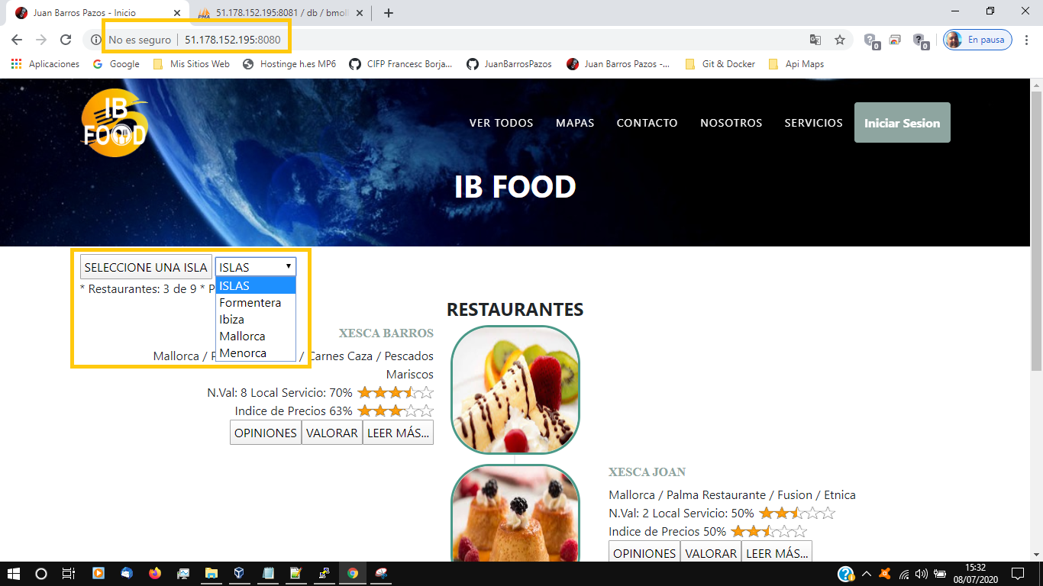

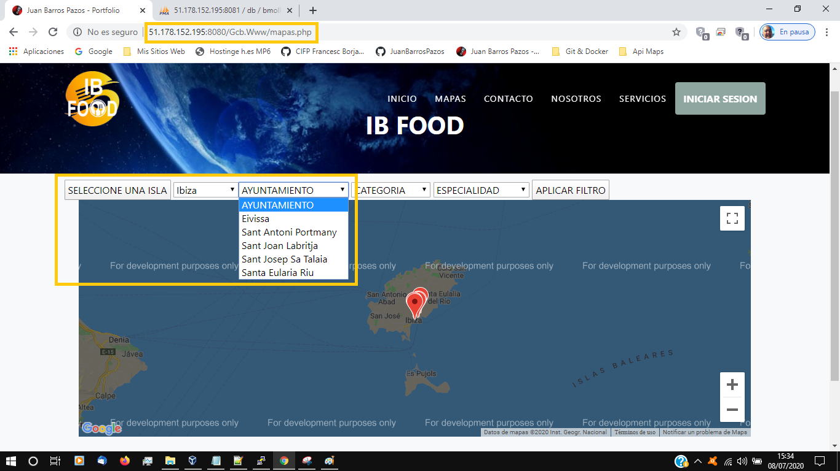

La aplicación se ha desarrollado en HTML, CSS, framework Bootstrap, para poder facilitar el diseño adaptativo (responsive), unas pinceladas puntuales de JS y lenguaje PHP en el entorno servidor, además de un servidor de base de datos MySQL.  
  
En el frontend, además de poder buscar, comentar y valorar los restaurantes, se muestra una ficha inidvidual de cada restaurante con la información detallada.   
Además, en dicha ficha, se muestra un mapa de Google Maps con la ubicación del restaurante en cuestión, valoraciones de precio, servicio, dirección, teléfono, formulario de contacto PHP, comentarios realizados por los usuarios y validados por el administrador del sistema.

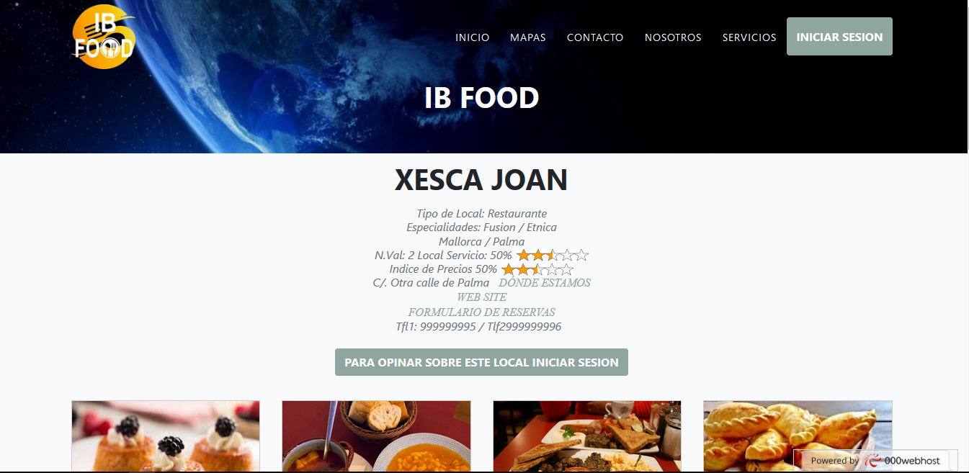  
  
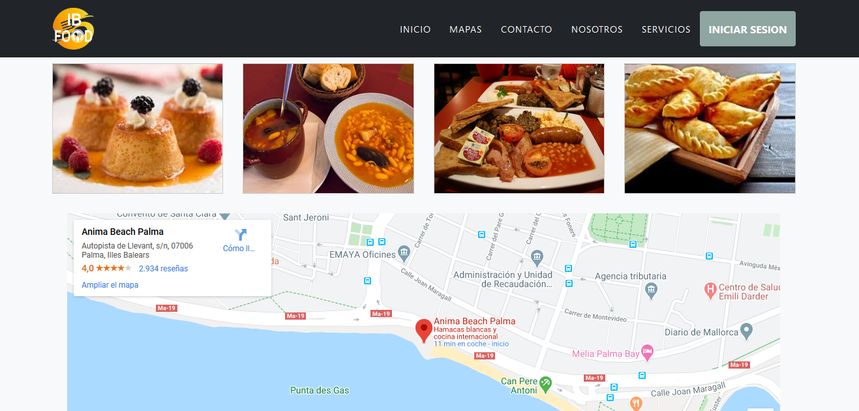  
  
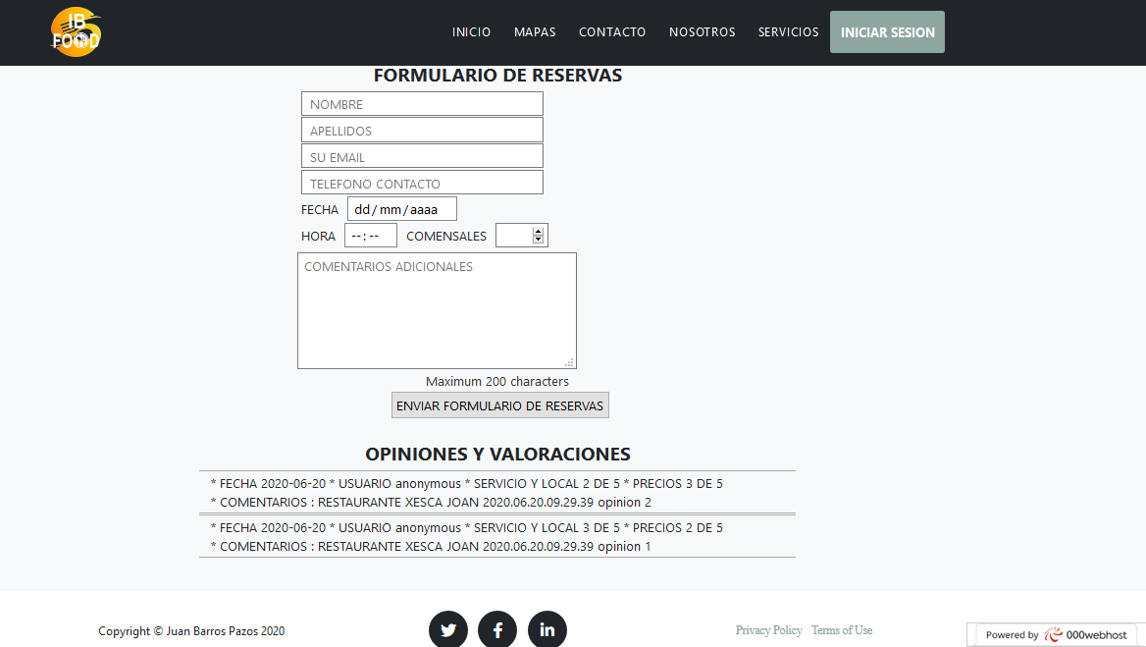

Y en otra página maps.php se muestra el posicionamiento de todos los restaurantes con filtros incorporados.

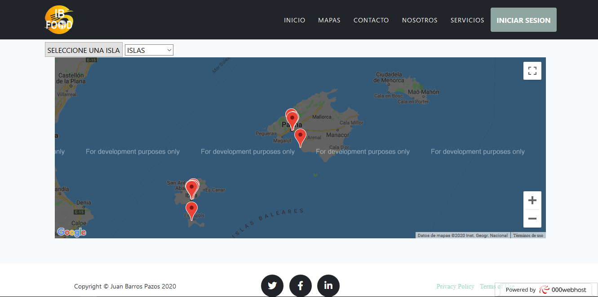  
  
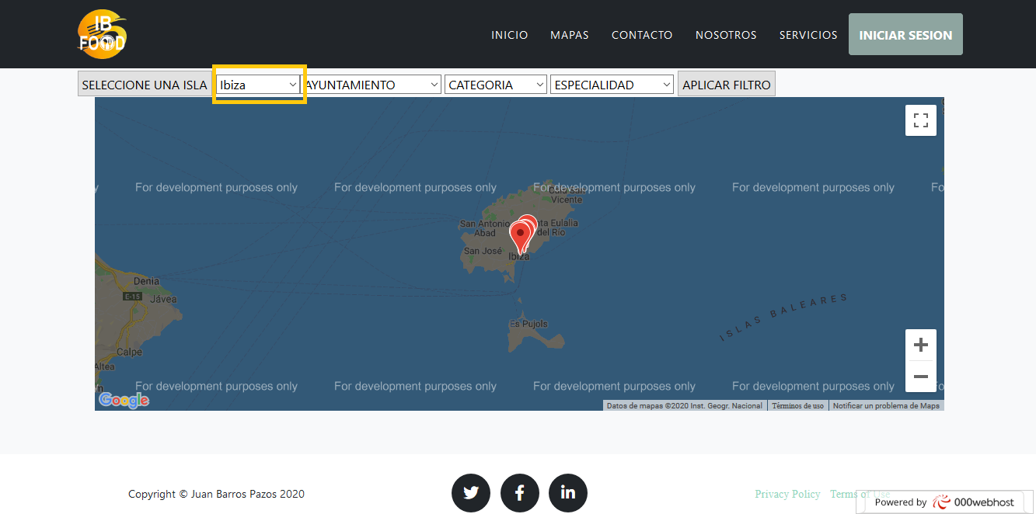  
  
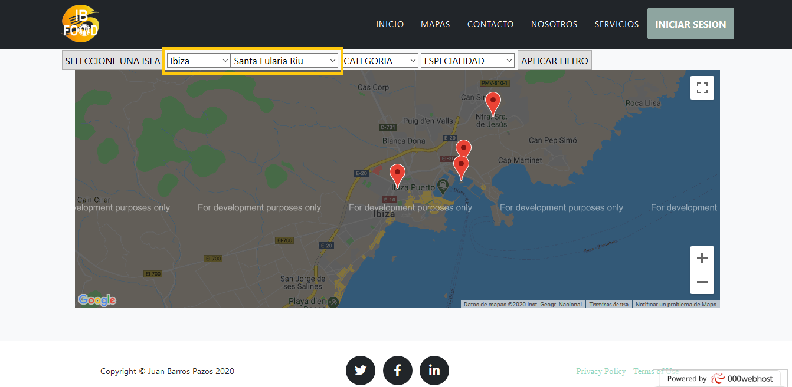

También dispone la aplicación de las clásicas páginas de contacto de la empresa desarrolladora del proyecto, con información de servicios, ubicación, formulario de contacto, Google Maps, etc…

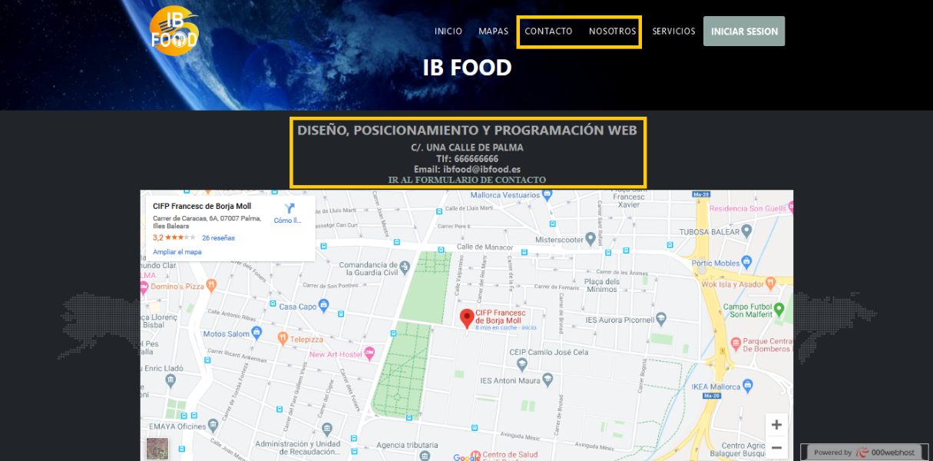  
  
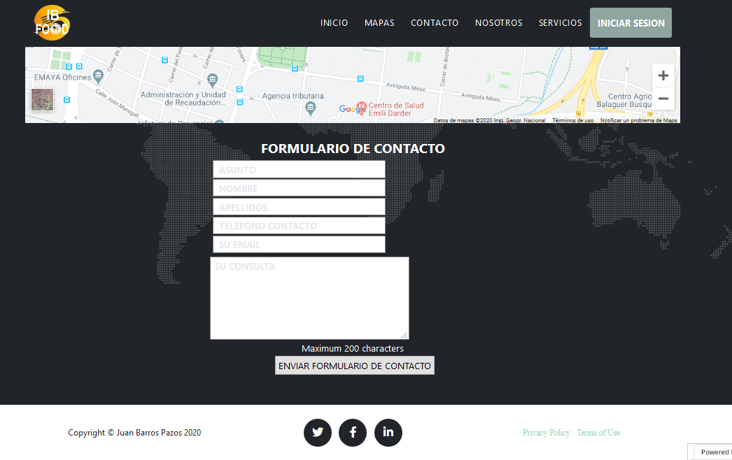  
  
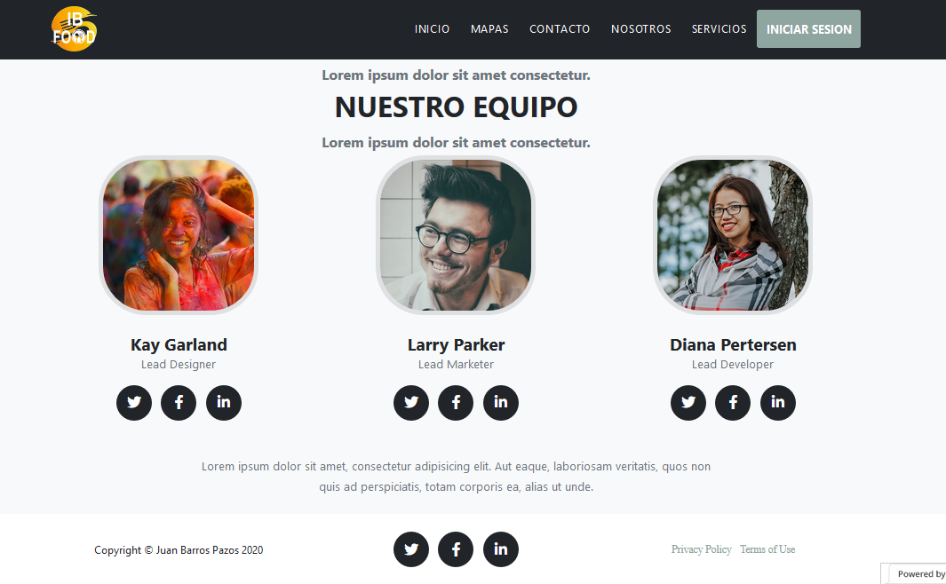

En el backend, el usuario con perfil administrador puede realizar las tareas de mantenimiento básicas CRUD (Create, Read, Update, Delete), tanto de los restaurantes como de los usuarios administradores o usuarios básicos (con derecho sólo a comentarios).

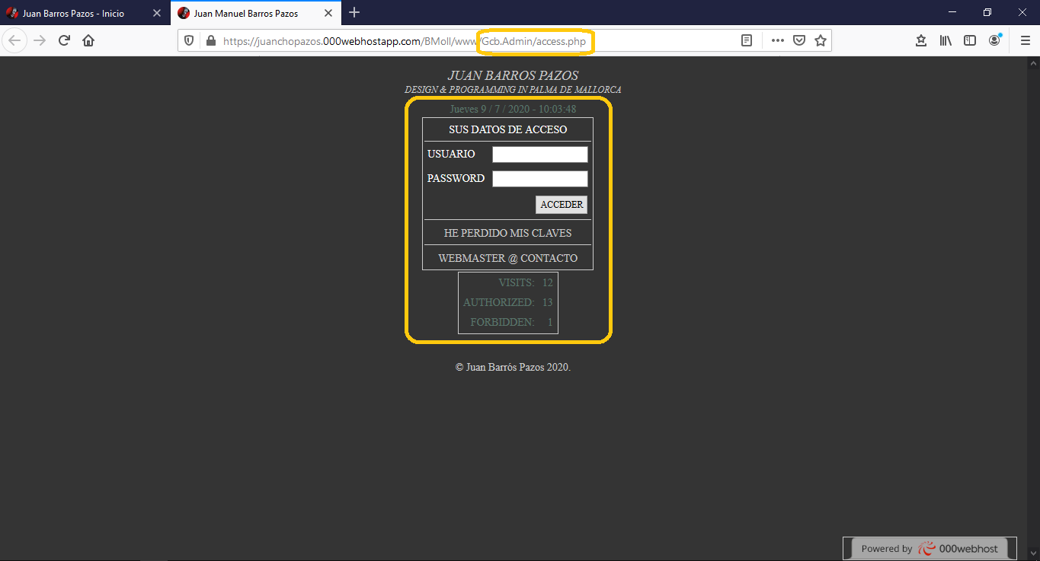

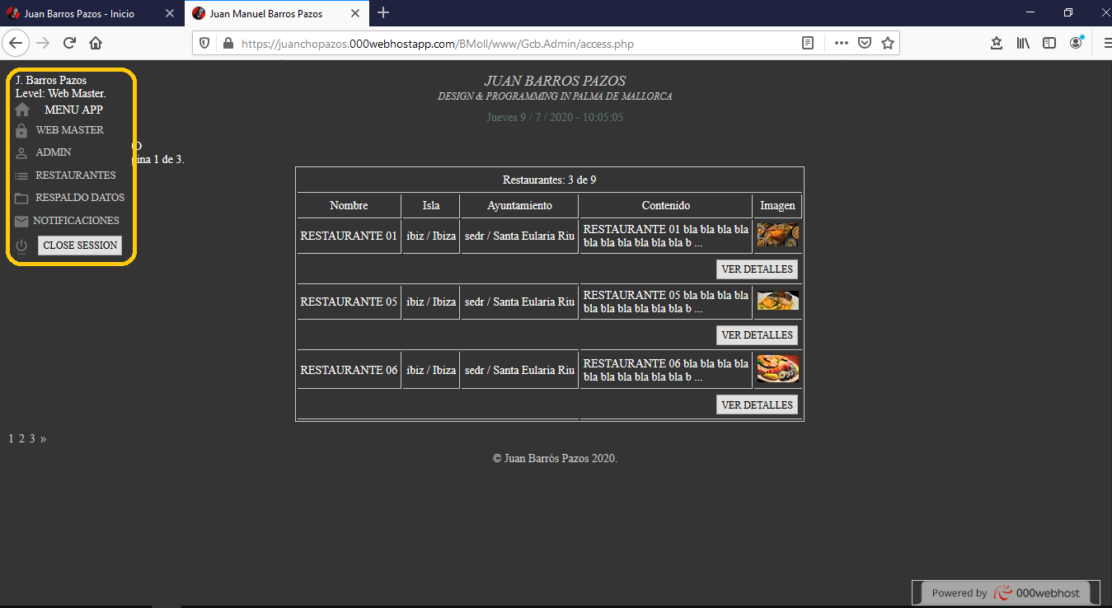

Así mismo el usuario que quiera realizar comentarios podrá abrir sesión para realizarlos y acceder a la gestión de sus propios datos, y si no está registrado en el sistema podrá darse de alta.

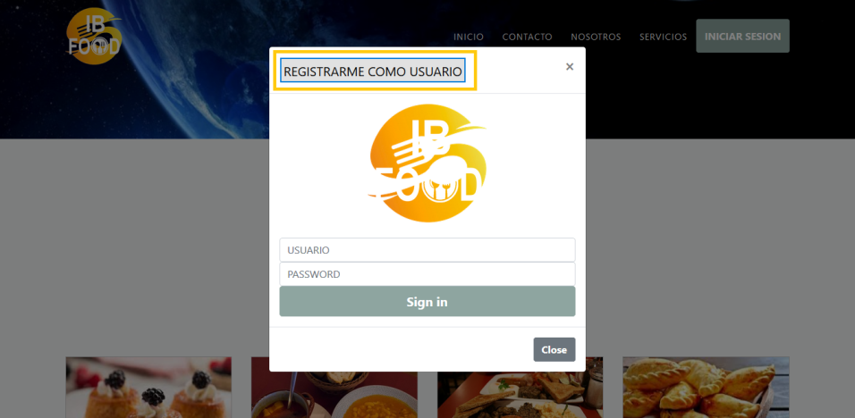

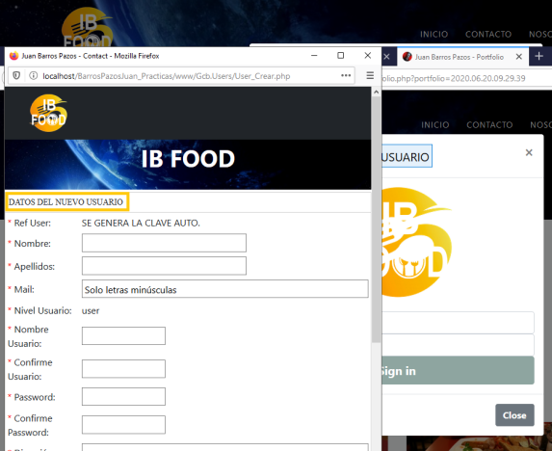

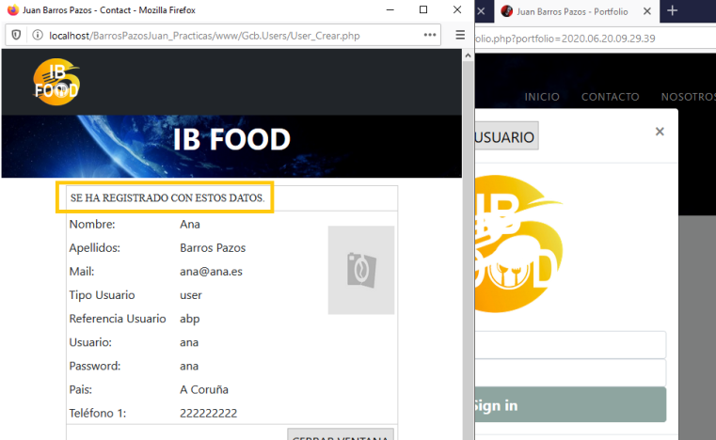  
  
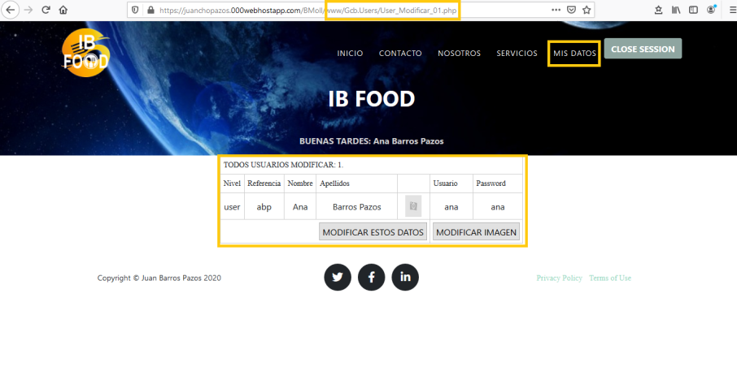

La aplicación se ha desplegado dentro de contenedores DOCKER para mejorar su modularidad.  
  
Apache: <http://51.178.152.195:8080/>  
PhpMyAdmin: <http://51.178.152.195:8081/>

Aunque también se ha probado en servidor local Apache (con la misma configuración) y servidor remoto sin DOCKERIZAR.

<https://juanchopazos.000webhostapp.com/BMoll/www/index.php>

También se le ha asignado un nombre de dominio, el cual apunta a la ip del contenedor DOCKER APACHE 8081. <http://ibfood.ga/>

***- 2º. Metodología de desarrollo (Scrum)***

Scrum es un proceso en el que se aplican de manera regular un conjunto de buenas prácticas para **trabajar colaborativamente, en equipo**, y obtener el mejor resultado posible de un proyecto. Estas prácticas se apoyan unas a otras y su selección tiene origen en un estudio de la manera de trabajar de equipos altamente productivos.

En Scrum se realizan entregas parciales y regulares del producto final, priorizadas por el beneficio que aportan al receptor del proyecto. Por ello, Scrum está especialmente indicado para proyectos en **entornos complejos**, donde se necesita **obtener resultados pronto**, donde los **requisitos son cambiantes o poco definidos**, donde la **innovación**, la **competitividad**, la **flexibilidad** y la **productividad** son fundamentales.

Scrum también se utiliza para resolver situaciones en que **no se está entregando al cliente lo que necesita**, cuando **las entregas se alargan demasiado**, **los costes se disparan** o **la calidad no es aceptable**, cuando se necesita **capacidad de reacción ante la competencia**, cuando **la moral de los equipos es baja y la rotación alta**, cuando es necesario **identificar y solucionar ineficiencias sistemáticamente** o cuando se quiere trabajar utilizando un **proceso especializado en el desarrollo de producto**.

**El proceso**

En Scrum un proyecto se ejecuta en ciclos temporales cortos y de duración fija (iteraciones que normalmente son de 2 semanas, aunque en algunos equipos son de 3 y hasta 4 semanas, límite máximo de feedback de producto real y reflexión). Cada iteración tiene que proporcionar un resultado completo, un incremento de producto final que sea susceptible de ser entregado con el mínimo esfuerzo al cliente cuando lo solicite.

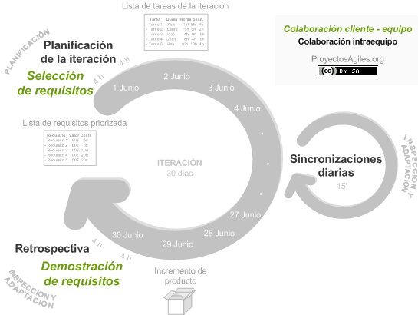

El proceso parte de la lista de objetivos/requisitos priorizada del producto, que actúa como plan del proyecto. En esta lista **el** [**cliente (Product Owner)**](https://proyectosagiles.org/cliente-product-owner)**prioriza los objetivos balanceando el valor que le aportan respecto a su coste** (que el equipo estima considerando la Definición de Hecho) y quedan repartidos en iteraciones y entregas.

Las actividades que se llevan a cabo en Scrum son las siguientes (***los tiempos indicados son para iteraciones de 2 semanas***):

**Planificación de la iteración**

El primer día de la iteración se realiza la reunión de planificación de la iteración. Tiene dos partes:

1. **Selección de requisitos**. El cliente presenta al equipo la lista de requisitos priorizada del producto o proyecto. El equipo pregunta al cliente las dudas que surgen y selecciona los requisitos más prioritarios que prevé que podrá completar en la iteración, de manera que puedan ser entregados si el cliente lo solicita.
2. **Planificación de la iteración**. El equipo elabora la lista de tareas de la iteración necesarias para desarrollar los requisitos seleccionados. La estimación de esfuerzo se hace de manera conjunta y los miembros del equipo se auto asignan las tareas, se auto organizan para trabajar incluso en parejas (o grupos mayores) con el fin de compartir conocimiento (creando un equipo más resiliente) o para resolver juntos objetivos especialmente complejos.

**Ejecución de la iteración**

Cada día el equipo realiza una **reunión de sincronización** (15 minutos), normalmente delante de un tablero físico o pizarra (Scrum Taskboard), en nuestro caso online. El equipo inspecciona el trabajo que el resto está realizando (dependencias entre tareas, progreso hacia el objetivo de la iteración, obstáculos que pueden impedir este objetivo) para poder hacer las adaptaciones necesarias que permitan cumplir con la previsión de objetivos a mostrar al final de la iteración. En la reunión cada miembro del equipo responde a tres preguntas:

* ¿Qué he hecho desde la última reunión de sincronización para ayudar al equipo a cumplir su objetivo?
* ¿Qué voy a hacer a partir de este momento para ayudar al equipo a cumplir su objetivo?
* ¿Qué impedimentos tengo o voy a tener que nos impidan conseguir nuestro objetivo?

Durante la iteración el Facilitador (Scrum Master) se encarga de que el equipo pueda mantener el foco para cumplir con sus objetivos.

* Elimina los obstáculos que el equipo no puede resolver por sí mismo.
* Protege al equipo de interrupciones externas que puedan afectar el objetivo de la iteración o su productividad.

Durante la iteración, el cliente junto con el equipo refinan la lista de requisitos (para prepararlos para las siguientes iteraciones) y, si es necesario, cambian o replanifican los objetivos del proyecto (10%-15% del tiempo de la iteración) con el objetivo de maximizar la utilidad de lo que se desarrolla y el retorno de inversión.

**Inspección y adaptación**

El último día de la iteración se realiza la reunión de revisión de la iteración. Tiene dos partes:

1. **Revisión (demostración)**. El equipo presenta al cliente los requisitos completados en la iteración, en forma de incremento de producto preparado para ser entregado con el mínimo esfuerzo. En función de los resultados mostrados y de los cambios que haya habido en el contexto del proyecto, el cliente realiza las adaptaciones necesarias de manera objetiva, ya desde la primera iteración, replanificando el proyecto.
2. **Retrospectiva**. El equipo analiza cómo ha sido su manera de trabajar y cuáles son los problemas que podrían impedirle progresar adecuadamente, mejorando de manera continua su productividad. El Facilitador se encargará de eliminar o escalar los obstáculos identificados que estén más allá del ámbito de acción del equipo.

**En base a esta planificación se ha desarrollado el proyecto, apoyándonos en GIT y las herramientas que nos ofrece como soporte, y las reuniones diarias online.**

***- 3º. Metodología de control de versión (Git).***

*En resumen, podemos decir que Git es una herramienta:*

Muy potente

Muy rápida

Multiplataforma  
Que se puede utilizar a través de la línea de comando o con múltiples clientes

Es la base o el primer eslabón de herramientas de estructura a plataforma tipo GitHub o GitLab, que son las plataformas que se utilizan, de manera masiva, para albergar proyectos de software libre y otro tipo de proyectos que pueda tener una organización, y que quieran delegar en GitHub o en GitLab como su Servicio de Gestión de Control de Versiones Distribuidas.

*Fundamentalmente, un proyecto Git se estructura en tres partes o tres cajas:*

El área del working directory, que es dónde vamos a tener todos nuestros ficheros, dónde estamos trabajando constantemente.

El staging area, que es donde van los archivos que estamos modificando y que aceptamos para que vayan en una futura revisión.

El área de commit o el git directory, que es dónde se almacenan la revisión completa. A lo largo de nuestro curso de Git, se explicará cómo podemos movernos a lo largo de esos tres estados, para qué sirven y por qué suponen una ventaja.  
  
*Existen tres tipos de estado de un fichero Git:*

*Confirmado*: tenemos un fichero con el que hemos estado trabajando, hemos aprobado todos sus cambios y va en una nueva revisión, es decir, una especie de paquete dónde van todos los cambios.

*Modificado*: estamos trabajando en el directorio de trabajo (o working directory) y consideramos que ese cambio debe de ir en una revisión, en esa especie de paquete, para formar la revisión.

*Preparado*: hemos marcado un archivo para que vaya una revisión.

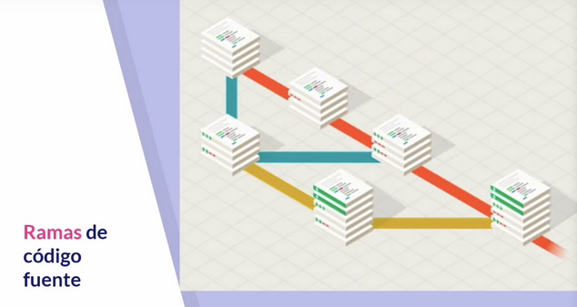

En base a estos conceptos que se han descrito de forma muy básica se ha seguido el siguiente desarrollo del proyecto en GITHUB:

- CREACIÓN DEL PROYECTO EN GITHUB:

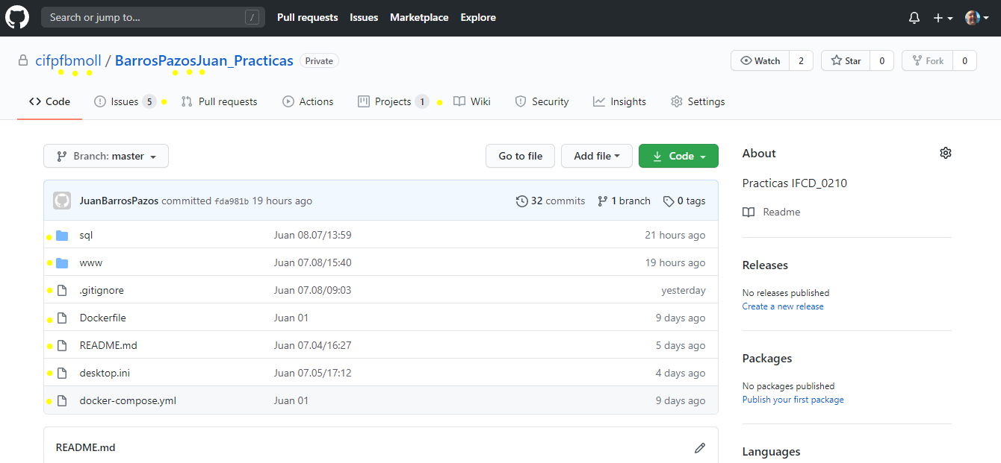

- CREACIÓN HE INTEGRACIÓN DE LOS ISSUSES EN EL PROYECTO.

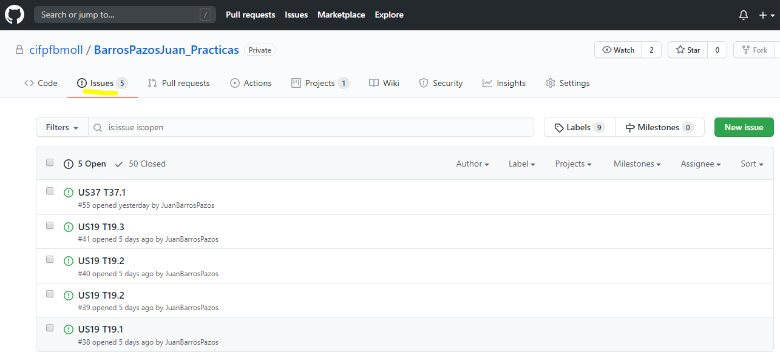

- CREACIÓN DE LOS SPRINT CORRESPONDIENTES A CADA FASE:

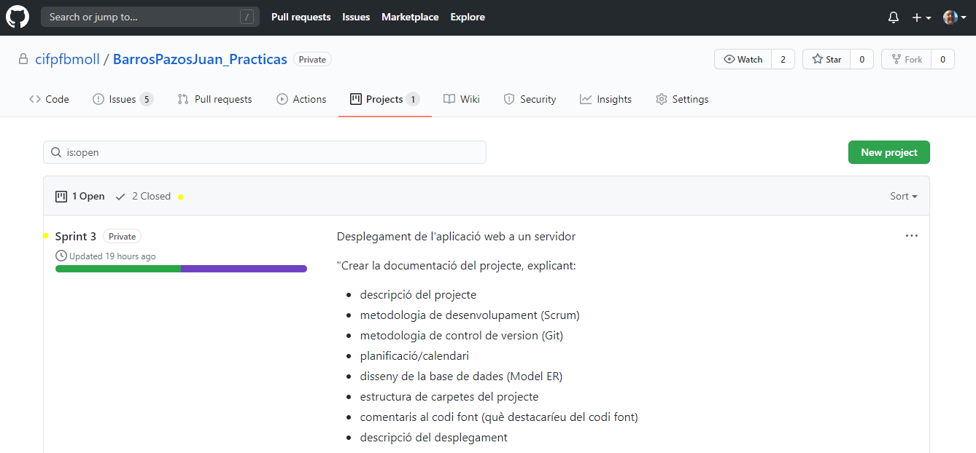

- SEGUIMIENTO Y CIERRE DE LOS SPRINTS:

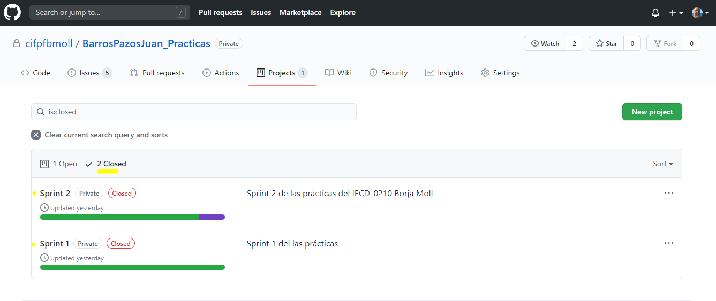

***- 4º. Planificación y calendario.***

La planificación del calendario se ha realizado según lo previsto en el proyecto:

|  |  |  |  |  |  |
| --- | --- | --- | --- | --- | --- |
| **Setmana** | **Dilluns**  **(8h)** | **Dimarts**  **(8h)** | **Dimecres**  **(8h)** | **Dijous**  **(8h)** | **Divendres**  **(8h)** |
| **1**  **(29/6/2020)** | 09:00 -Sprint  Planning  09:30 - Scrum Daily | 09:00 - Scrum Daily | 09:00 - Scrum Daily  **12:00 - Tutoria presencial** | 09:00 - Scrum Daily  18:00 - Review/Retrospective | 09:00 -Sprint  Planning  09:30 - Scrum Daily  **11:00 - Tutoria presencial** |
|  | Sprint 1 | Sprint 1 | Sprint 1 | Sprint 1 | Sprint 2 |
| **2**  **(6/7/2020)** | 09:00 - Scrum Daily | 09:00 - Scrum Daily  **12:00 - Tutoria presencial**  18:00 - Review/Retrospective | 09:00 -Sprint  Planning  09:30 - Scrum Daily | 09:00 - Scrum Daily | 09:00 - Scrum Daily  **11:00 - Tutoria presencial**  18:00 - Review/Retrospective |
|  | Sprint 2 | Sprint 2 | Sprint 3 | Sprint 3 | Sprint 3 |

***- 5º. Diseño de la base de datos (Modelo ER)***

Nos referimos básicamente a la relación entre entidades dentro del modelo de bbdd.

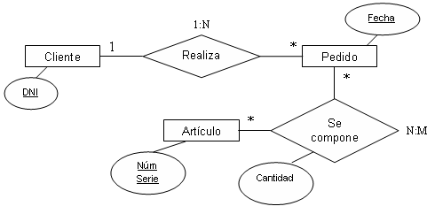

En la vista general podemos observar las distintas tablas que se han creado mediante DOCKER, utilizando el fichero .yml:

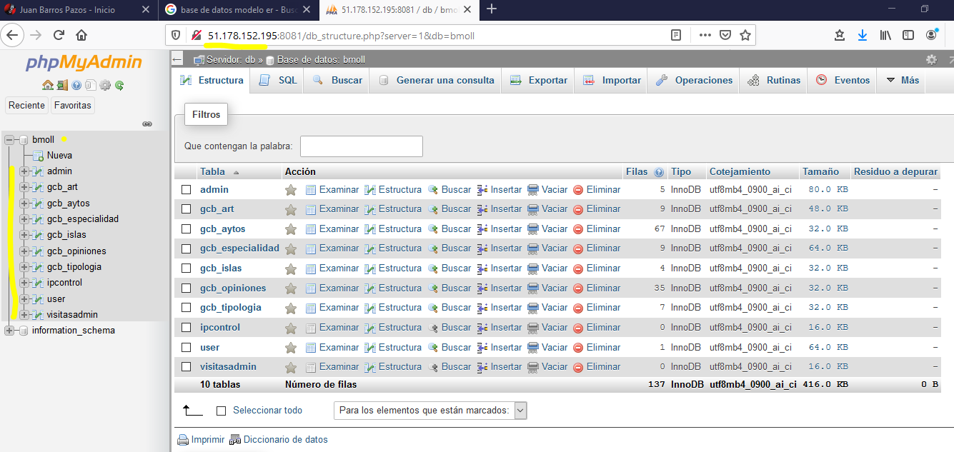

***Tabla admin***, proporciona la estructura de datos para gestionar los administradores del sistema con un nivel de acceso admin, user, plus o close (en caso de estar bloqueador por el webmaster):

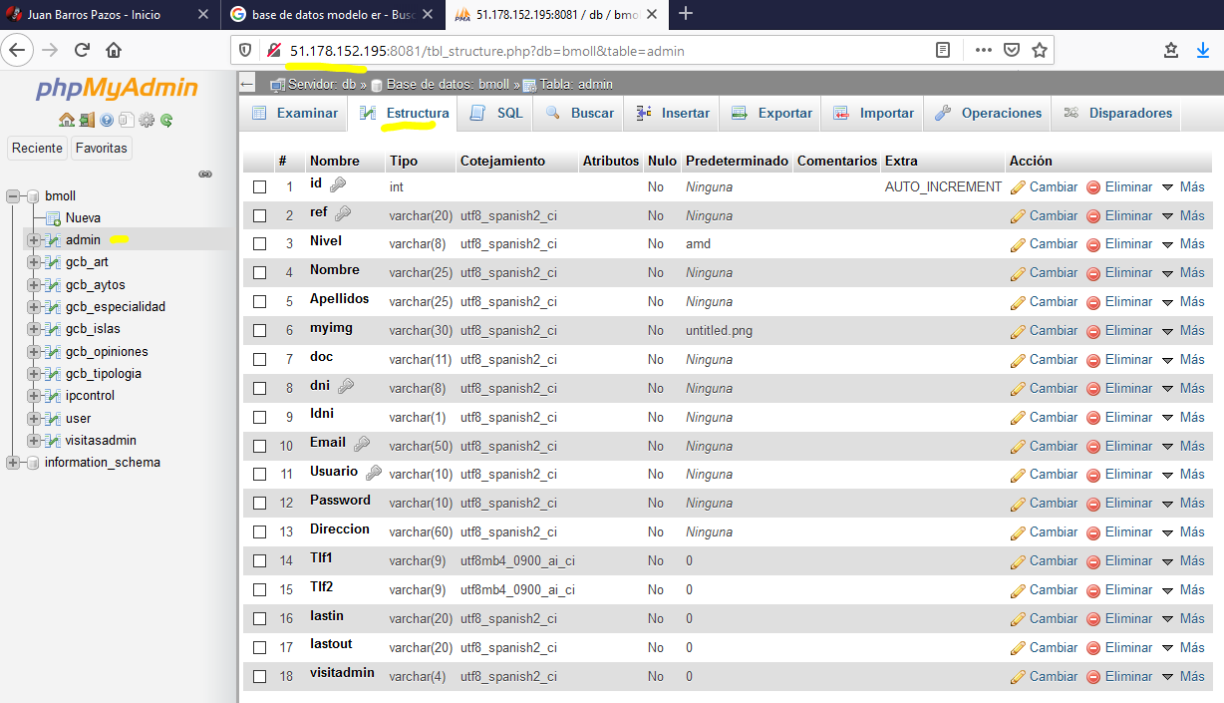

***Tabla gcb_art***: proporciona los datos necesarios para gestionar los restaurantes, y establecer relaciones con otras tablas del sistema.

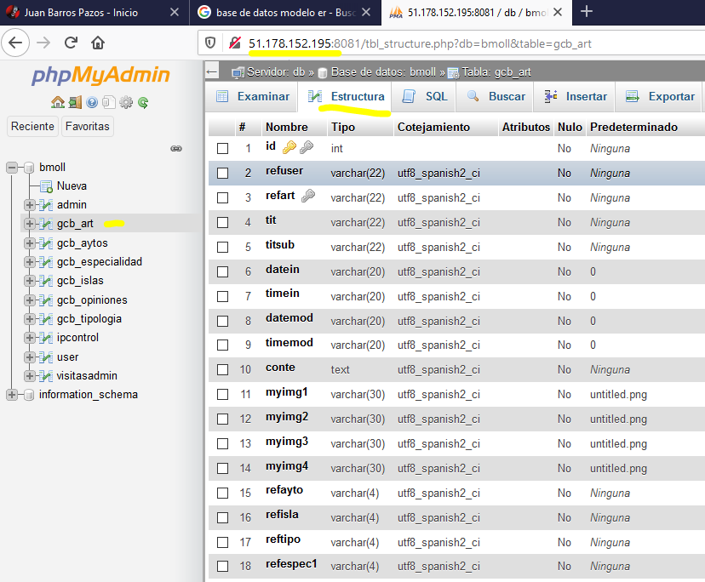

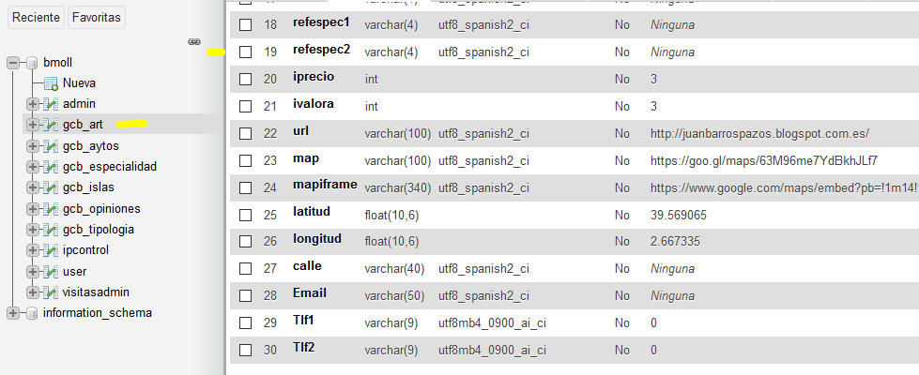

- refuser: La referencia del usuario, que se utilizará también en la tabla de comentarios.

- refart: La referencia del artículo, que se utilizará también en la tabla de comentarios.  
- tit y titsub: Titulo y subtitulo asignado al restaurante.

- datein, timein, datemod, timemod: Referencia a la fecha y hora de creación y modificación de los datos del restaurante.

- conte: Descripción general del restaurante.

- myimg1, myimg2, myimg3, myimg4: Contiene los nombres de las imágenes del restaurante en cuestión.

- refayto, refisla: contiene la referencia de la isla y el ayuntamiento. Estos datos se toman de las tablas tablas gcb_aytos, gcb_islas, mediante un select, al crear el restaurante.

- reftipo, refespec1, refespec2: Hacen referencia al tipo de local y las especialidades culinarias del mismo, en este caso me decante por permitir dos tipos de especialidades por local.   
Estos datos se toman de la tabla gcb_tipologia, y se obtienen mediante un select y llamada a la bbdd.

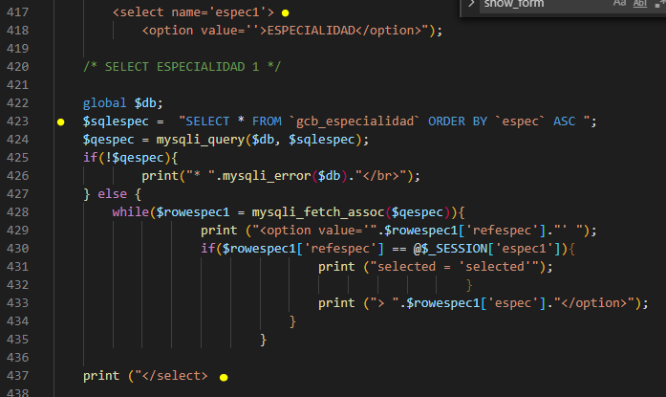

En distintos puntos de la aplicación, estas referencias se traducen a los nombres reales de las islas ayuntamientos mediante un pequeño script que se encarga de ello.

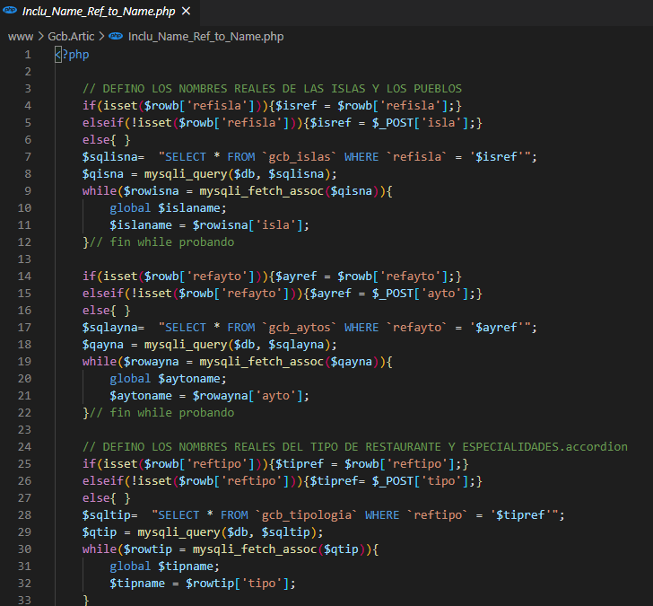

- iprecio, ivalora: Hacer referencia a la valoración del servicio y la relación precio / servicio, se calcula en base un cálculo de los comentarios y las valoraciones en la tabla gcb_opiniones, y expresa un valor porcentual de dicho cálculo:

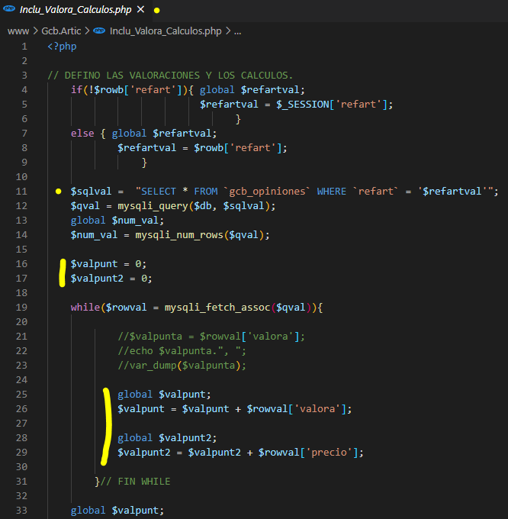

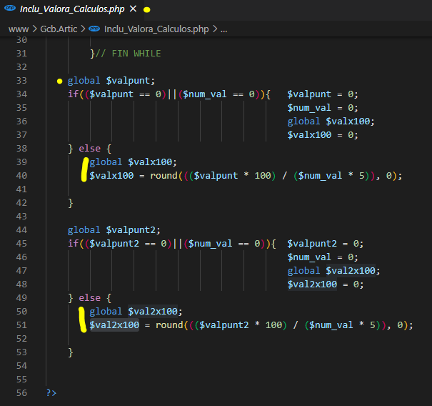

- El resto de campos son bastante significativos sólo como su nombre indica, no merecen más comentarios.

***Tabla gcb_aytos***: Hacer referencia a los ayuntamientos por isla, incluidos en la bbdd.

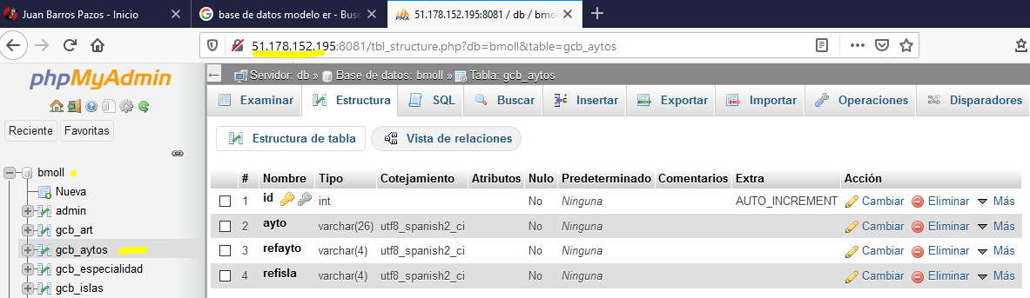

- ayto: Hace referencia al nombre del ayuntamiento.

- refayto: La referencia de dicho ayuntamiento que se utiliza en otras tablas, podríamos decir como clave foránea.

- refisla: La referencia de la isla a la que pertenece, que se toma de un selec desde el formulario de creación de ayuntamientos.

* Las siguientes tablas siguen una estructura similar a las anteriores y su interpretación es muy simple si seguimos los mismos criterios:

***- Tabla gcb_especialidad***: Hace referencia a las especialidades culinarias en las que se puede enmarcar el restaurante en cuestión.

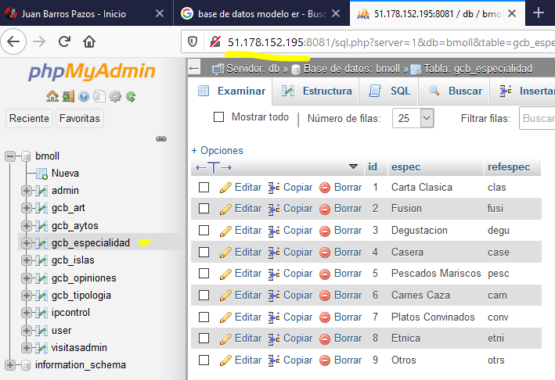

***- Tabla gcb_islas***: Hace referencia a las islas dentro del sistema, sus nombre y referencias.

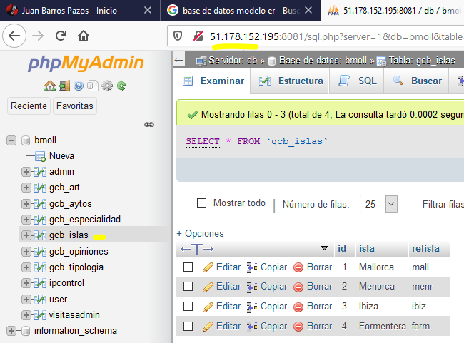

***- Tabla gcb_opiniones***: Hace referencia a las opiniones de los usuario y contiene la referencia de la opinión, del usuario, de la isla y del ayuntamiento, asi como la opinión en si.  
Comentar que al crear la opinión se crea como modera=no, y esta pendiente de moderación por el administrador del sistema. Hasta ese momento la opinión no es visible para nadie, pero la valoración del servicio y precio se computan igual.

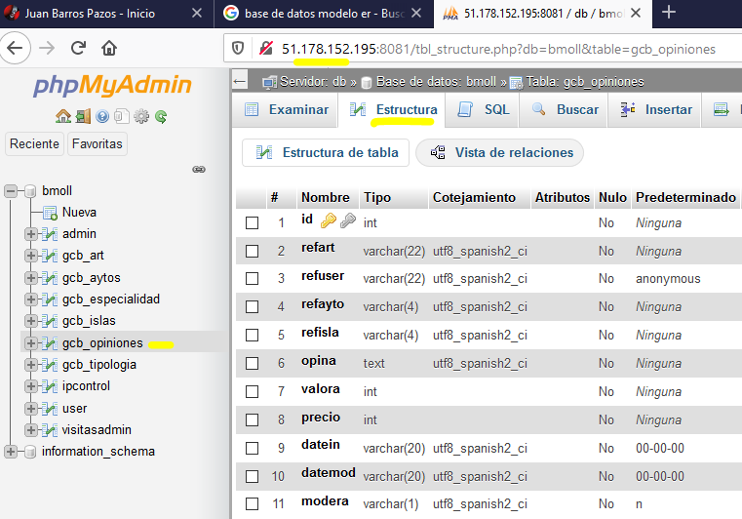

***- Tabla gcb_tipologia***: Hace referencia a la tipología del restaurante, léase chino, casero, tres tenedores…

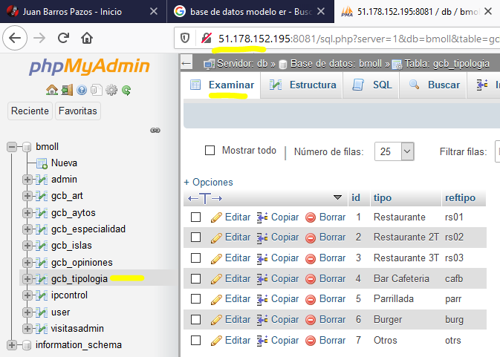

- Tabla ipcontrol: Esta tabla la utiliza el sistema para detectar la ip del cliente y en caso de intentar acceder al sistema administrativo de la aplicación y no poder después de tres intentos, su ip se bloquea. En caso de ser un usuario legitimo podrá solicitar el desbloqueo mediante formulario, o solicitar unas nuevas claves de acceso. En caso de no solicitar el desbloqueo por formulario de usuario la ip estará bloqueada durante una hora:

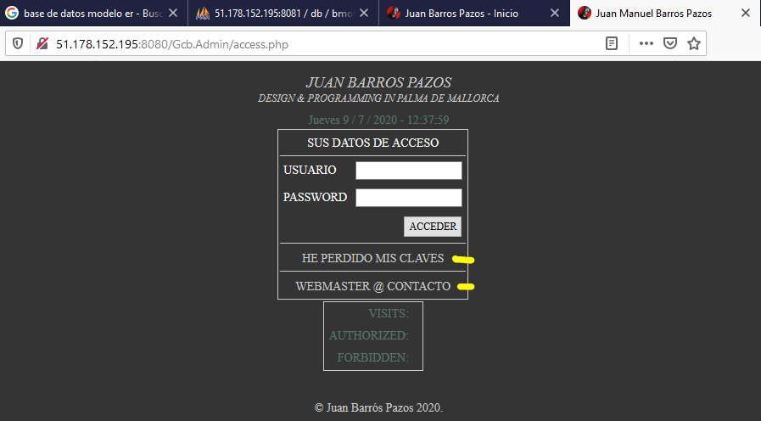

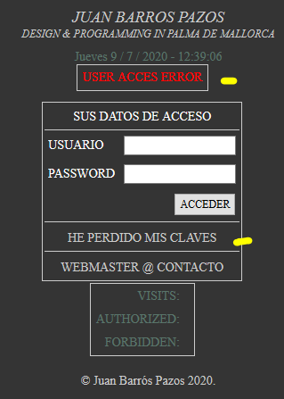

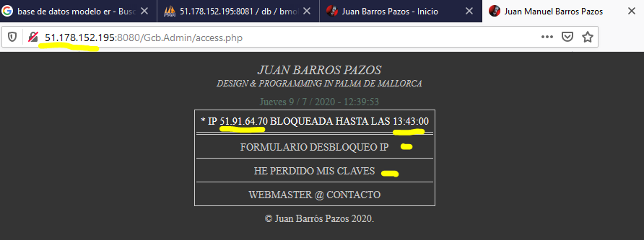

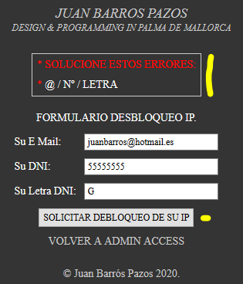

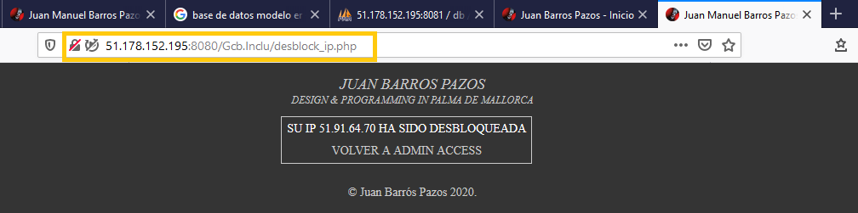

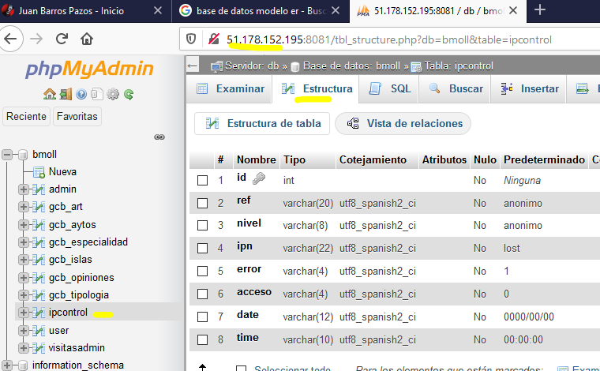

***- Tabla user***: Ha sido creada para disgregar en la aplicación lo que son usuarios administrativos con sus privilegios correspondientes dentro del sistema y los usuarios que solo opinarán sobre los restaurantes y podrán acceder a sus propios datos:



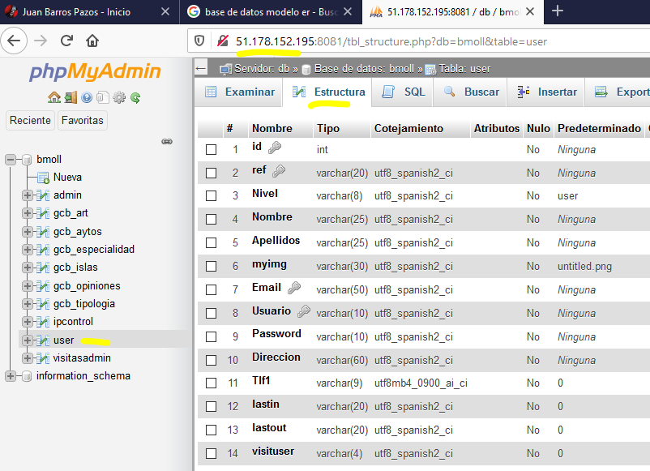

***Tabla visitasadmin***: Realiza la gestión de control de entradas permitidas, intentos fallidos de entrada y visitas a la pagina de administradores del sistema:



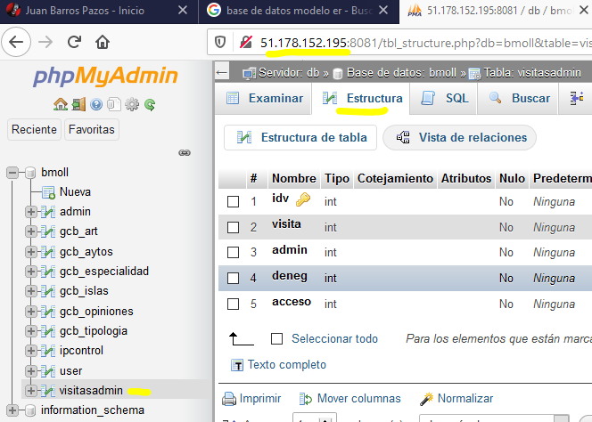

***- 6º. Estructura de carpetas del proyecto.***

***1. Estructura principal:***

***- Directorio principal*** contenedor de todo el proyecto BarrosPazosJuan_Practicas.

**- /Sql**: Contiene el archivo mydb.sql que creará la estructura de tablas y datos en mysql al dockerizar la aplicación, o al importarla directamente.

***- /www***: Contiene todos los directorios y archivos de la aplicación, propiamente dicha.

***- .gitingnore***: Archivos que omite git en su procesamiento y seguimiento.

***- docker-compose.yml***: encargado de la dockerización del proyecto y la construcción de las imágenes y contenedores del mismo.

***- Dockerfile***: dependiente de docker-compose.yml para la creación del proyecto, en este caso se encarga de la creación de php-apache2 y sus dependencias.

***- Readme.md***: Archivo de leguaje markdown, con información básica de la aplicación.

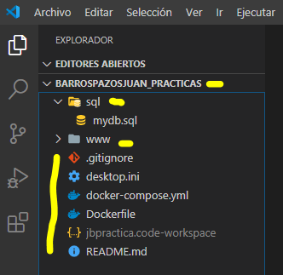

***2. Www/***

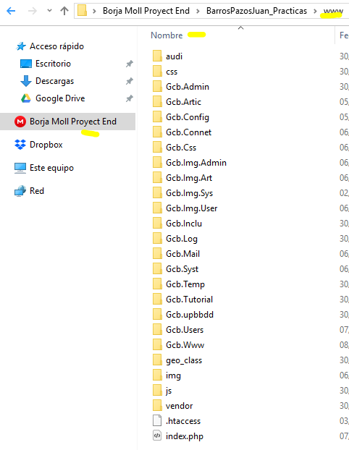

***- Www/audi***: Contiene los archivos de audio que utiliza el sistema en la zona de administración para hacer énfasis en algunas acciones, casi todas relacionadas con errores del usuario o bloqueos.

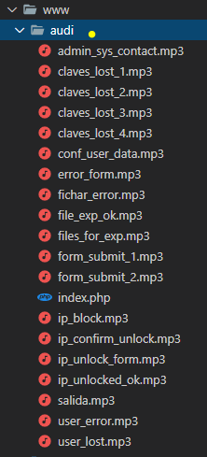

***- Www/css***: Contiene los archivos css relacionados con la plantilla utilizada.

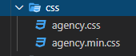

***- Www/Gcb.Admin***: Contiene los archivos encargados directamente de la gestión de los administradores del sistema en el backend.

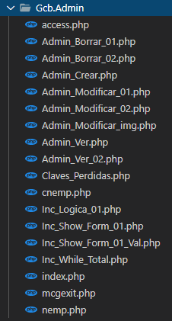

***- Www/Gcb.Artic*:** Contiene los archivos encargados de la gestión de las entradas de los restaurantes en el backend y algunas de sus dependencias en el frontend.

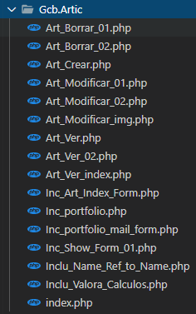

***- Www/Gcb.Config***: Contiene los archivos encargados de la configuración del sistema en alguna de sus facetas, no dependientes de la dockerización y copia de seguridad de index.php del sistema.

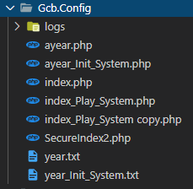

***- Www/Gcb.Connet***: Contiene los archivos de conexión a bbdd, sin ellos no nos podríamos conectar con la bbdd.

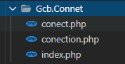

***- Www/Gcb.Css***: Contiene los archivos css de la aplicación, no dependientes de la plantilla.

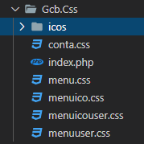

***- Www/Gcb.Inclu***: Principalmente contiene los archivos con dependencias directas de Gcb.Admin.

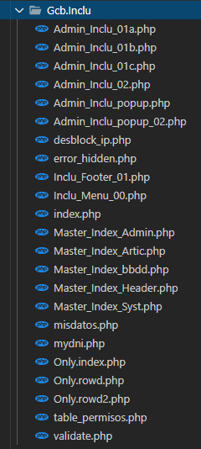

***- Www/Gcb.Log***: Una vez la aplicación este en producción alojará los archivos .log de actividad.

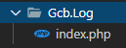

***- Www/Gcb.Mail***: Contiene los archivos para formulario mail, dependientes exclusivamente de la zona de administradores del sistema en el backend.

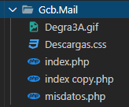

***- Www/Gcb.Syst***: Archivos encargados de la gestión directa del backend relacionado con islas, ayuntamientos, tipologías, especialidades culinarias y otras dependencias:

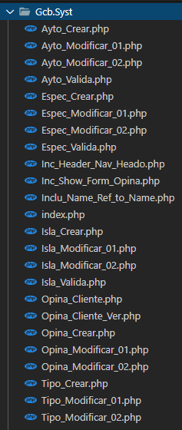

***- Www/Gcb.Temp***: Lo utiliza el sistema para el tratamiento temporal de imágenes una vez eliminado un usuario administrador.

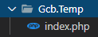

***- Www/Gcb.Tutorial***: Contendrá en su momento esta documentación u otra necesaria.



***- Www/Gcb.upbbdd***: Contiene los archivos y directorios necesarios para que el sistema realice las copias de seguridad de bbdd automáticas programadas, o manuales disgregadas por exportación completa o tablas. Siempre y cuando sea un administrador con privilegios para ello.

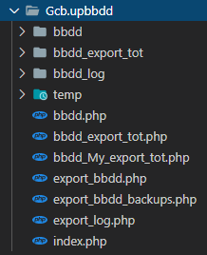

***- Www/Gcb.User***: EN CONSTRUCCIÓN. Contiene los scripts necesarios para la gestión de usuarios no administrativos.

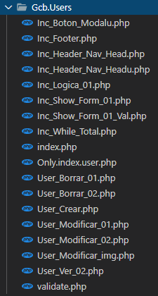

***- Www/Gcb.Www***: Principalmente contiene los scripts encargados del volcado de datos en el forntend y su visualización.

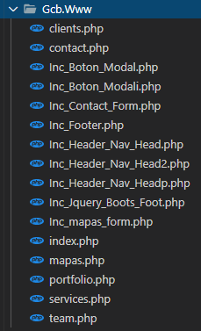

***- Www/Gcb.Img.Admin***: Contiene las imágenes de los administradores del sistema.

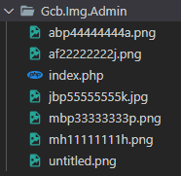

***- Www/Gcb.Img.Art***: Contiene las imágenes de los artículos.

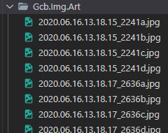

***- Www/Gcb.Img.Sys***: Contiene las imágenes que utiliza el sistema de forma predeterminada.

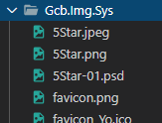

***- Www/Gcb.Img.User***: Contiene las imágenes de los usuarios no administrativos.

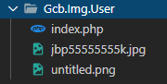

- ***Www/geo_class***: Contiene las librerías encargadas de la identificación de la ip y su geolocalización a nivel mundial.

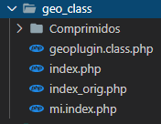

***- Www/ [img, js, vendor]:*** Contienen archivos de la plantilla Bootstrap.

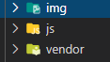

***- .htaccess***: Achivo encargado de configurar algunos comportamientos del servidor.

***- index.php***: Archivo de inicio del frontend.

***- 7º. Comentarios del código fuente (qué destacaríais del código fuente)***

- Se ha utilizado en mi caso una plantilla de Bootstrap y ello no quiere decir que por eso la integración de datos haya sido más fácil.

- El comentario más significativo a este respecto es que al eliminar una isla o un ayuntamiento, se eliminan todas las entradas en comentarios, y en restaurantes, relacionadas con los mismos.

- Al modificar o eliminar una especialidad culinaria o tipología de local se modifican las entradas por el paramento otrs.

- Con más tiempo se hubiesen podido pulir algunos detalles, algunas funciones, algunos comportamientos y refactorizado, optimizado un poco el código, pero en tan poco tiempo se ha hecho lo que se ha podido.

- Y comentar que en un servidor remoto no dependiente de scrum, algunas funcionalidades tienen un comportamiento más óptimo.

- El sistema está programado para realizar una copia de seguridad automática de la bbdd los días 6, 12, 18, 24, 30 de cada mes, sólo en caso de que se inicie sesión como administradores del sistema esos días. En caso de existir la copia de seguridad de ese día, ya no ser realizaría.

***- 8º. Descripción del despegamiento.***

***Conexión mediante PuTTy a la máquina virtual asignada para el despliegue.***

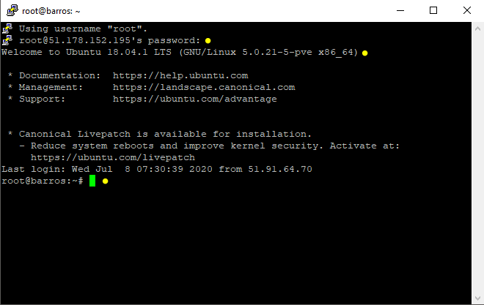

***Apt update a ubuntu***

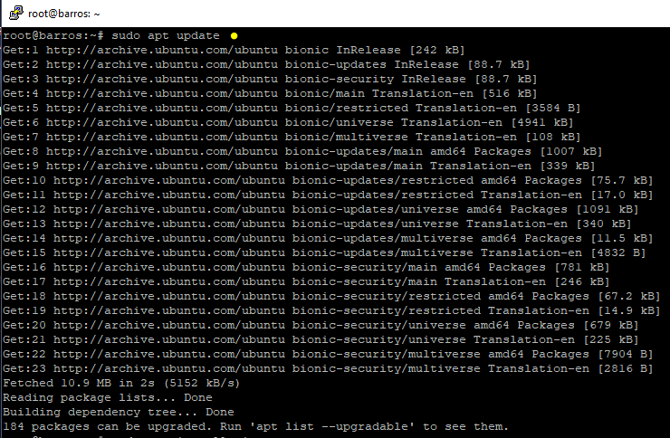

***Instalación de git [apt install git]***

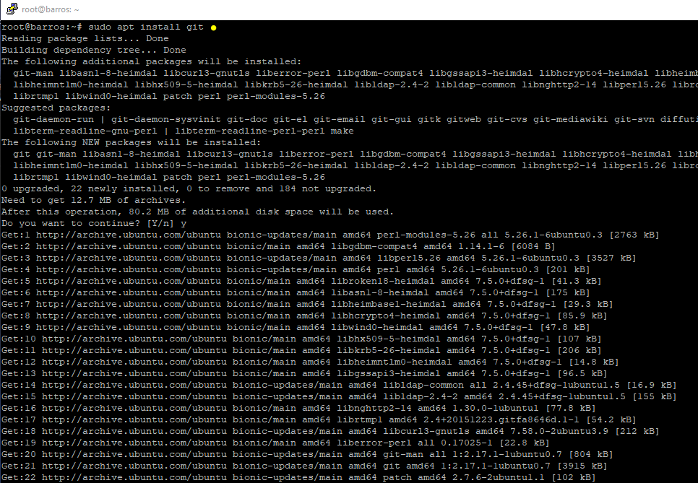

***Comprobación de la versión git [git –version].  
Clonado del repositorio remoto de git [git clone url]***

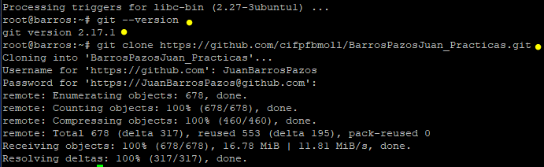

***Comprobación del clonado y el repositorio.***

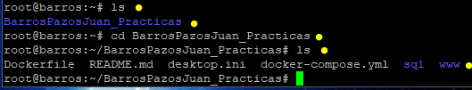

Cambio de los permisos administrativos del directorio [chmod ugo+rwx dir]

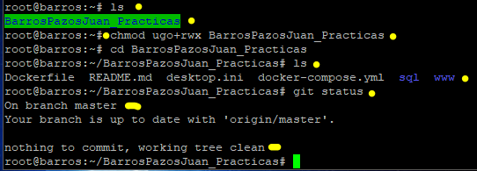

***Instalación de las dependencias de Unbuntu para docker.***

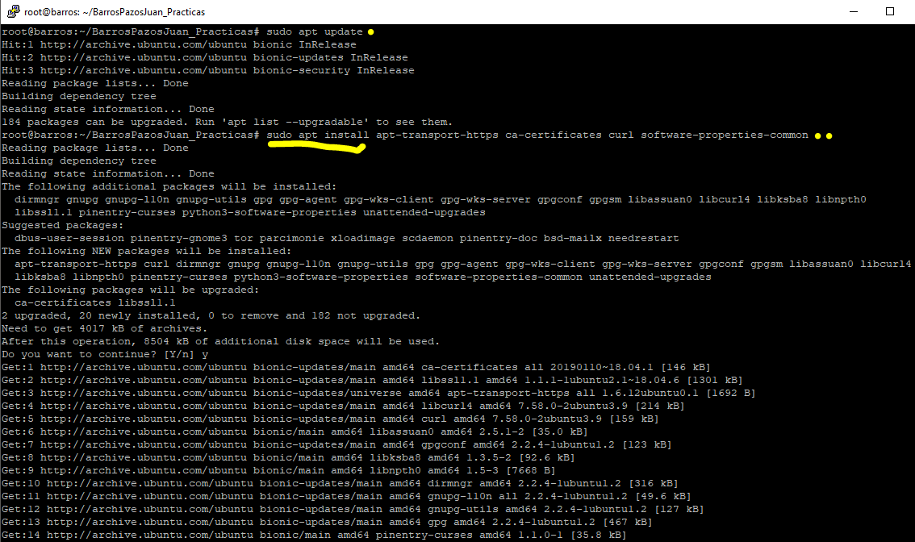

***Instalación de docker:***

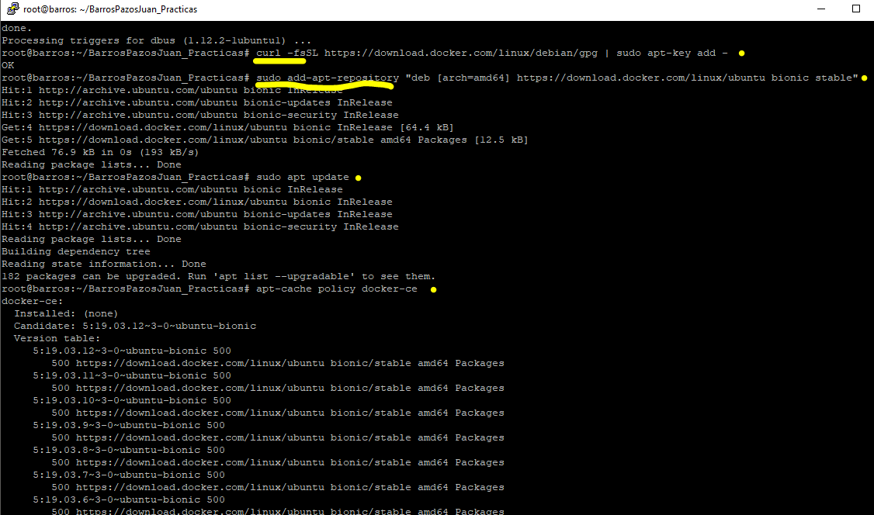

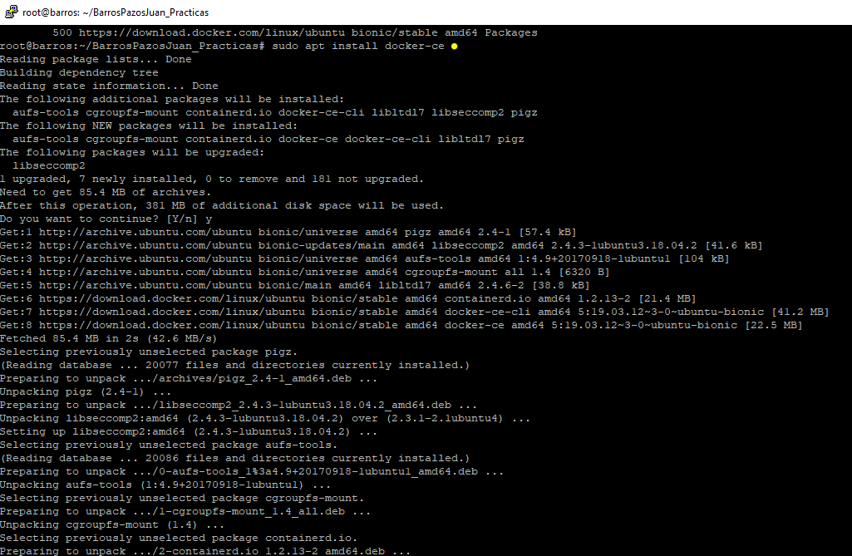

***Comprobación de docker. [systemctl status docker]***

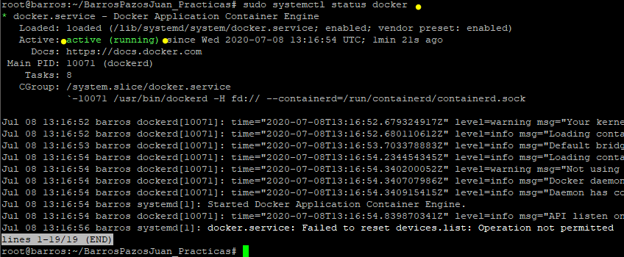

***Instalación de docker-compose.***

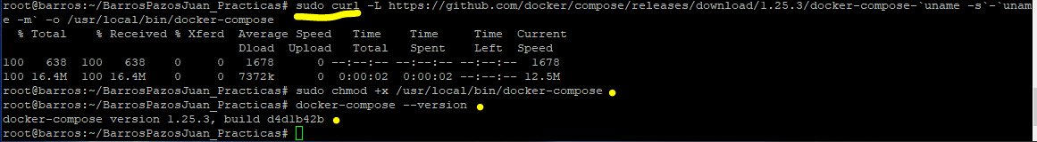

***Comprobación de estado de docker [status docker]***

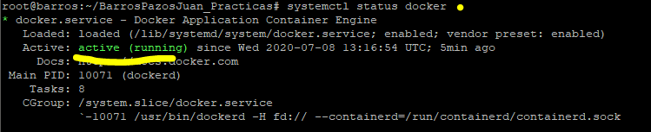

***Comprobación de la información del sistema.***

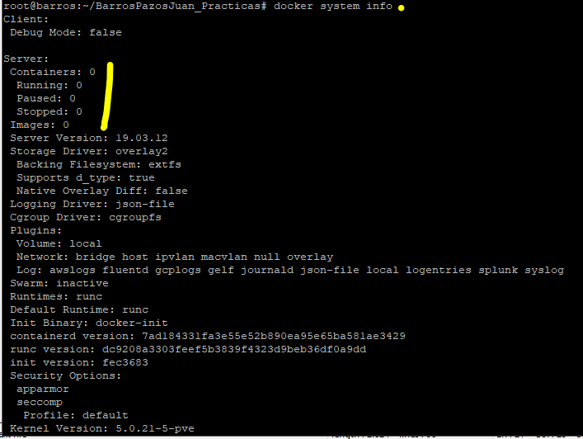

***Comprobación del directorio de proyecto y status de git***

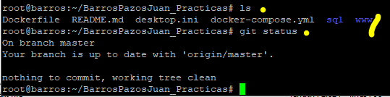

***Comienza el levantamiento de los servicios con docker-compose buid***

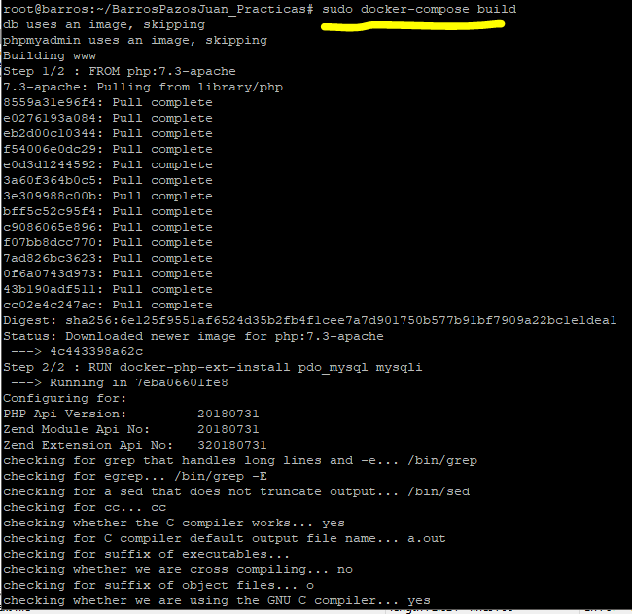

***Continua el levantamiento de los servicios con coker-compse up –d***

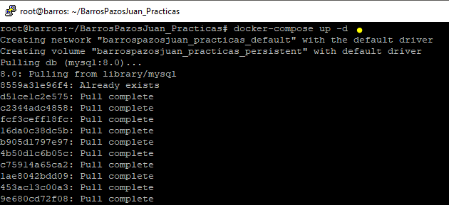

***Comporbación de las imágenes y contenedore levantados por docker-compose***

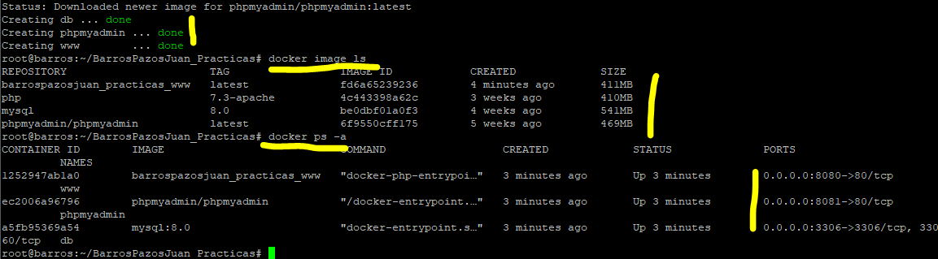

***Comprobación del puerto 8081 en localhost***

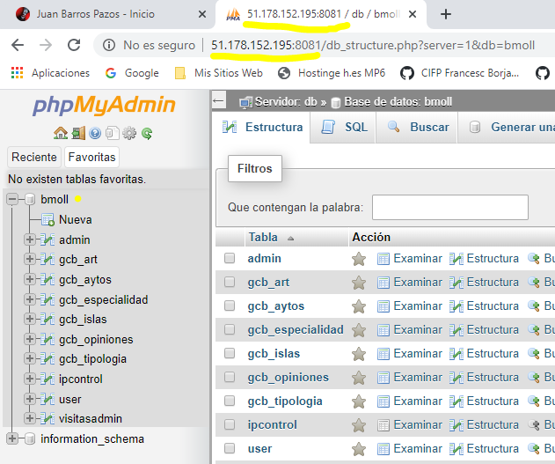

***Comprobación del puerto 8080 en local host***



***Comprobación del servicio mysql en el contenedor correspondiente.***

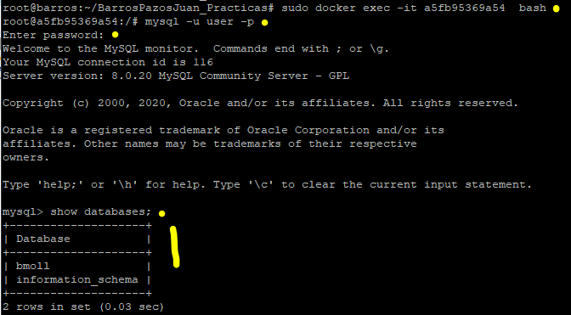

***Acceso a la bbdd***

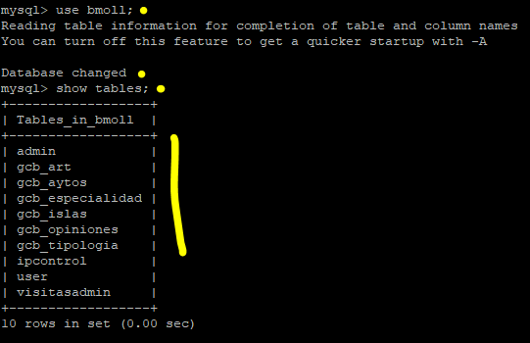

***Acceso a las tablas***

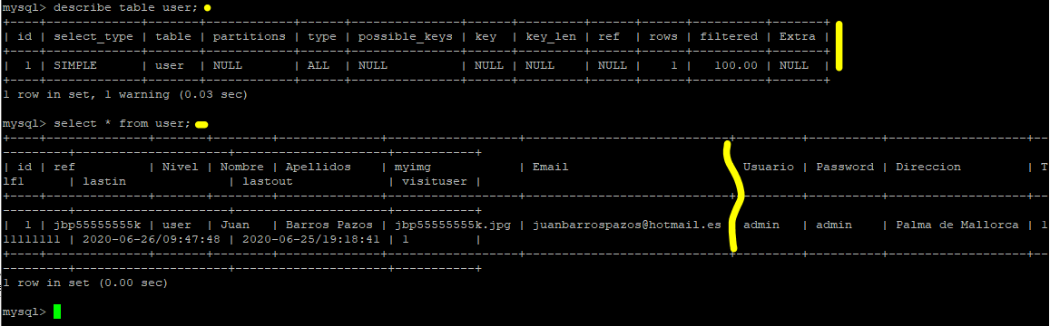

***Acceso a la estructura de tabla y los datos.***

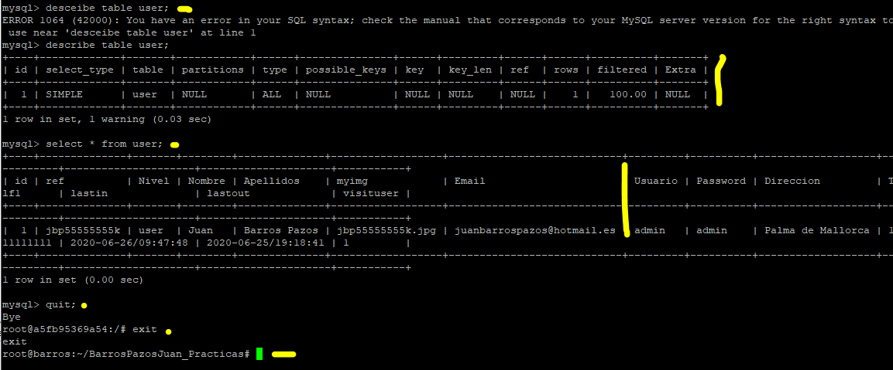

***Comprobación del re direccionamiento del dominio contratado al efecto.***

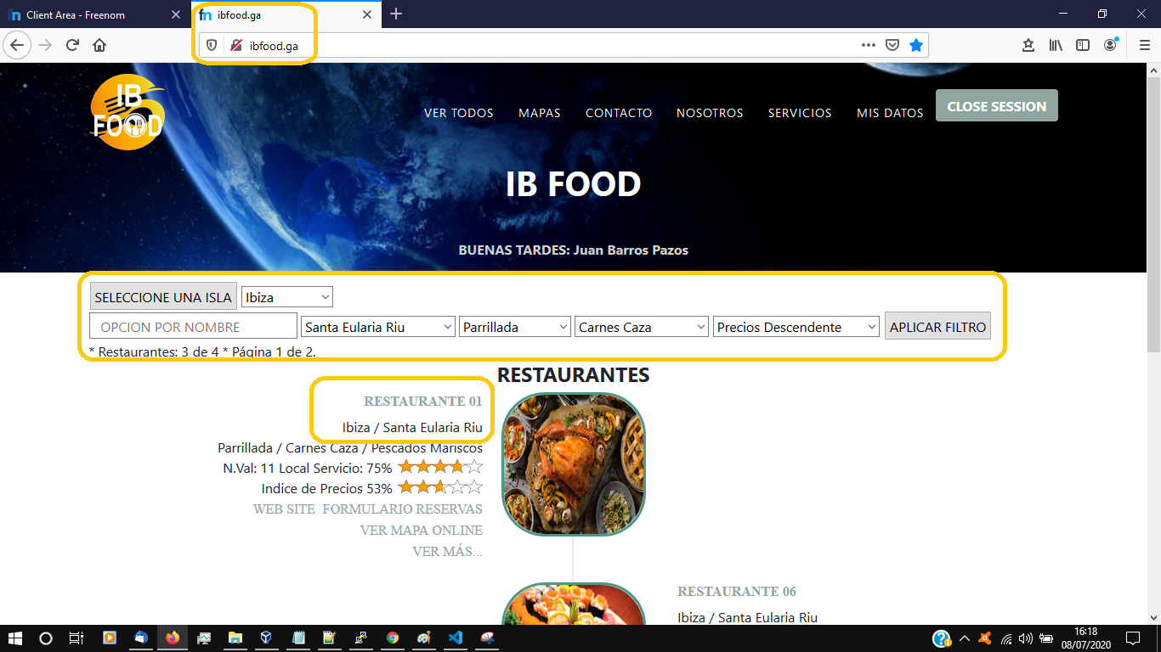

***- 9º. Descripción de los requisitos.***

* **Git**, un sistema de control de versiones distribuido para el seguimiento de cambios en el código fuente durante el desarrollo de la aplicación.
* **GitHub**, que proporciona hosting para el control de versiones de desarrollo del programa mediante Git.
* **Visual Studio Code**, un editor de código fuente desarrollado por Microsoft. Incluye soporte parar la depuración, control Git y GitHub, resaltado de sintaxis, autocompletar Intel·ligent de código, fragmentos y refactorización.
* **Markdown**, un lenguaje de marcas ligero con sintaxis de formato de texto.
* **Scrum**, una metodología de trabajo ágil para gestionar proyectos complejos, con un énfasis inicial en el desarrollo del programa.
* **HTML**, *Hyper Text Markup Language*, lenguaje de marcas diseñado para estructurar textos y relacionar los en forma de hipertexto.
* **CSS**, *Cascading Style Sheets*, lenguaje de hojas de estilo utilizado para describir la semántica de presentación (el aspecto y formato). De los documentos html.
* **Bootstrap**, una biblioteca multiplataforma o conjunto de herramientas de código abierto para el diseño fácil de sites y aplicaciones web. Contiene plantillas de diseño con tipografía, formulaios, botones, menús de navegación y otros elementos de diseño basados en html y css, así como extensiones de js adicionales.
* **JavaScript**, lenguaje de script basado en objetos, utilizado en el entorno cliente de las páginas web.
* **LAMP** (Linux + Apache + MySQL + PHP), modelo de arquitectura de servicios web.
* **PhpMyAdmin**, una herramienta de administración de bbdd para MySql y MariaDb. Es una aplicación web portable, escrita principalmente en Php
* **Docker**, un conjunto de productos Platform as a Service (PaaS) que utiliza la virtualización a nivel de sistema operativo para ejecutar en producción el programa en paquetes denominados contenedores.

***- 10º Instrucción de la instalación.***

***ME REMITO AL PUNTO 8º. Descripción del despegamiento.***

***- 11º. Capturas de pantalla del producto final.***



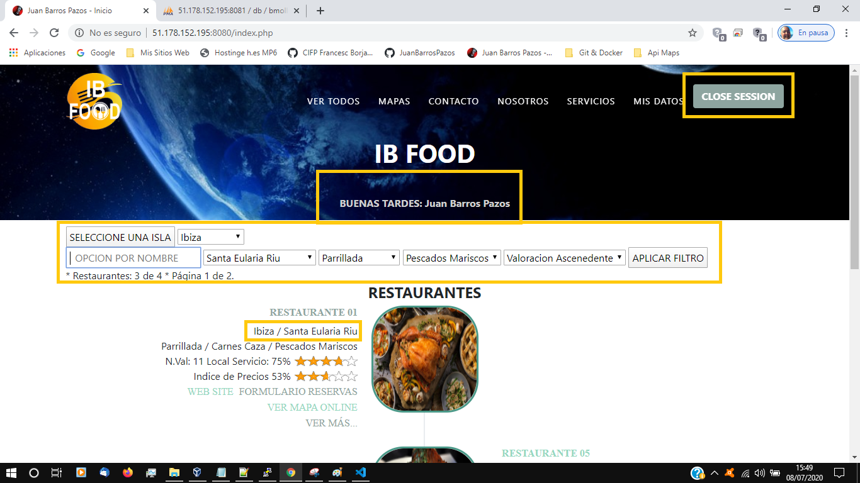











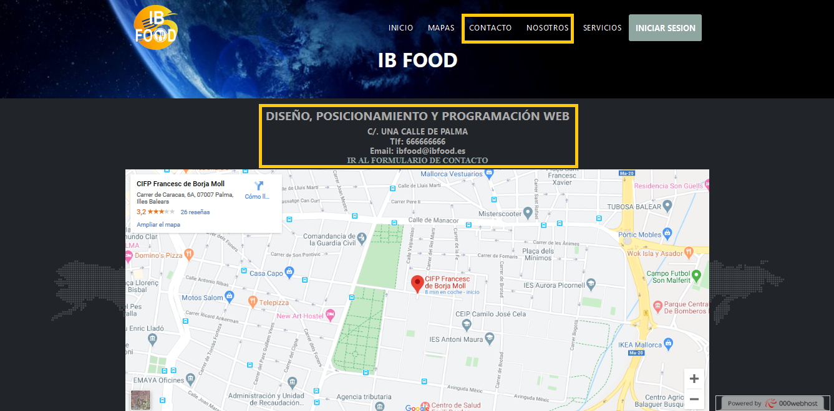













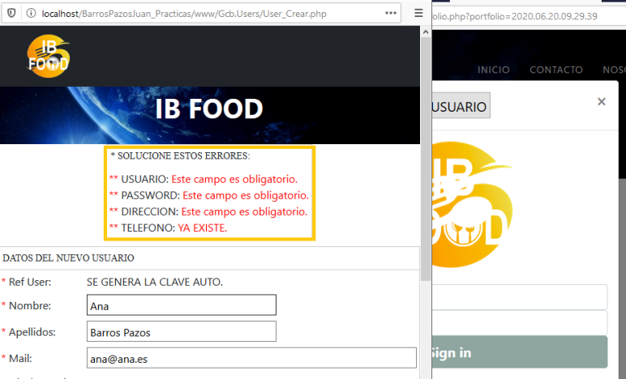



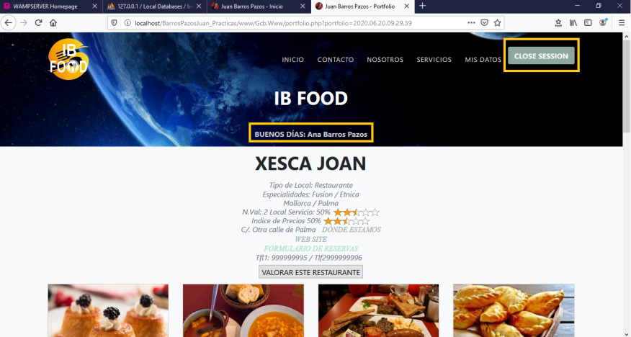

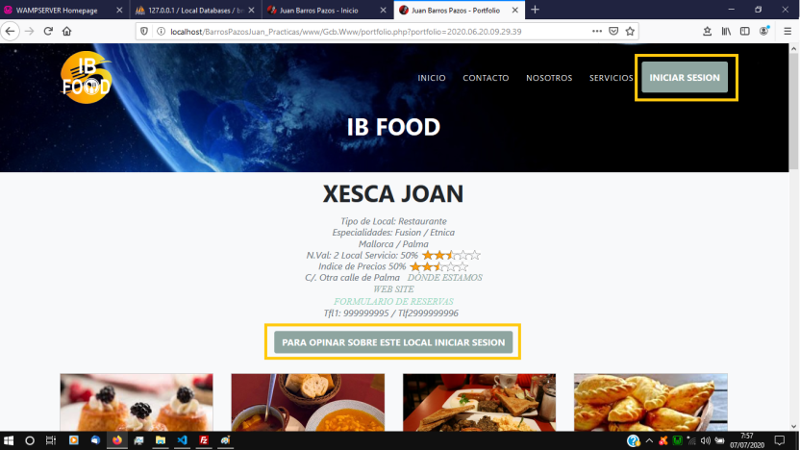



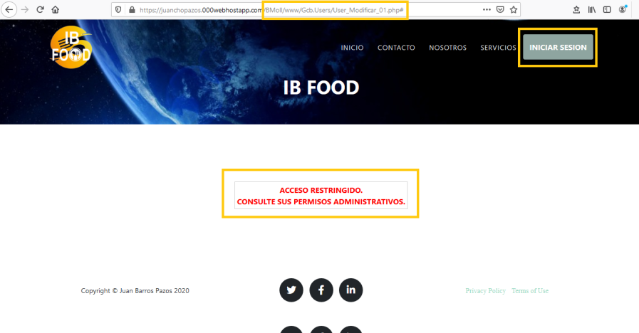

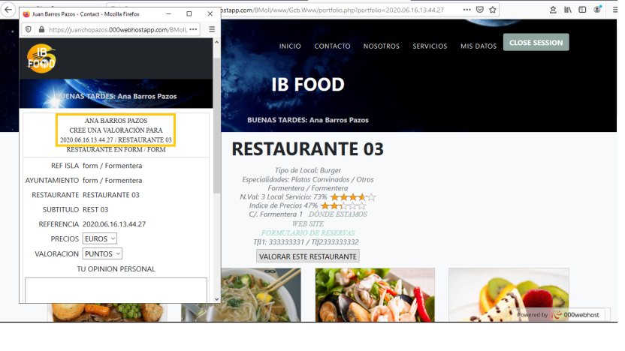

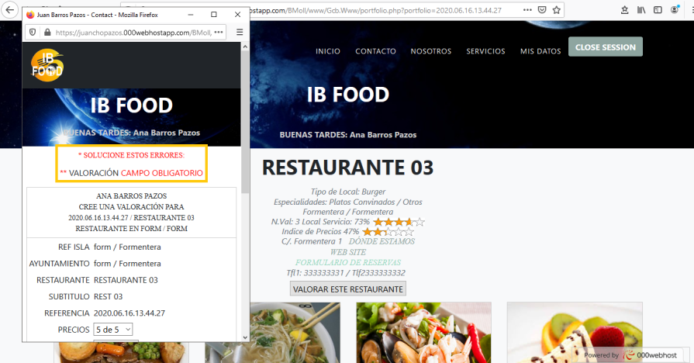

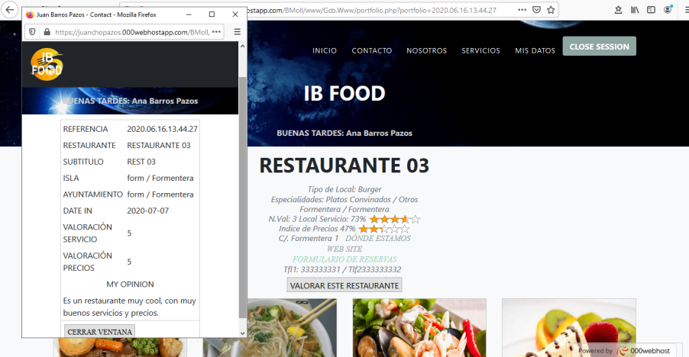

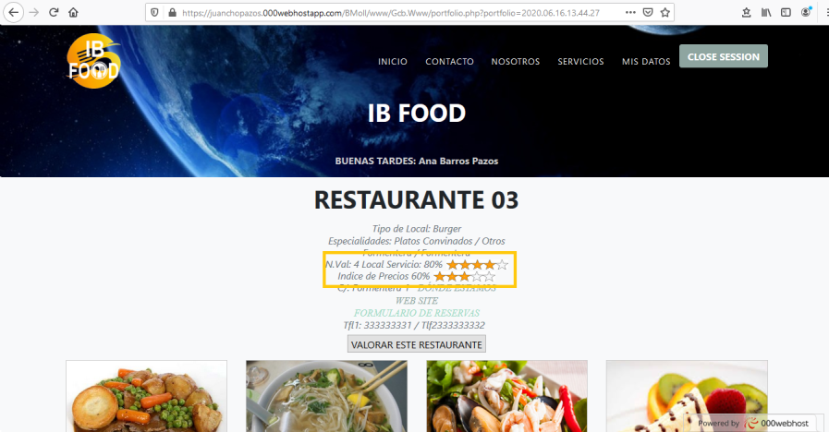











***- 12º. Anexo: código fuente del programa.***

***EL CÓDIGO FUENTE DE LA APLICACIÓN ESTÁ DISPONIBLE EN EL SIT GITHU BORJA MOLL.***

[***https://github.com/cifpfbmoll/BarrosPazosJuan_Practicas***](https://github.com/cifpfbmoll/BarrosPazosJuan_Practicas)

***EN MI MEGA***

[***https://mega.nz/folder/a5sUESSL#j2CbninkpAZA06zyiuQlVg***](https://mega.nz/folder/a5sUESSL#j2CbninkpAZA06zyiuQlVg)

***EN LA WEB***

[***https://juanchopazos.000webhostapp.com/BMoll/www/index.php***](https://juanchopazos.000webhostapp.com/BMoll/www/index.php)

***SE PRECISARÍA 200 PÁGINAS MÁS PARA TRANSCRIBIR EL CÓDIGO EN ESTE DOCUMENTO.***